|  |
| --- |
| COLEGIUL NAȚIONAL TUDOR VLADIMIRESCU, TÂRGU JIU |
| **PROIECT DE ATESTARE PROFESIONALĂ LA INFORMATICĂ** |
| Fenomene extreme ale naturii |
|  |
| ELEV – ANGHELESCU RALUCA ADELINA |
| PROFESOR – NODEA EUGEN ȘI NODEA GABRIELA |

|  |
| --- |
| 2013 - 2014 |

**CUPRINS**

|  |  |  |
| --- | --- | --- |
| I. | Argument …..………………………………………………………………………….. | 3 |
| II. | Prezentarea proiectului ……………………………………………............................... | 4 |
| III | Listing ………………………………………………………………………................. | 10 |
| IV. | Concluzie ..……………………………………………………………………………... | 15 |
| V. | Bibliografie ………………………………………………………………….................. | 16 |

I.ARGUMENT

Motivul pentru care am ales tema “Fenomene extreme ale naturii” este faptul că o consider ca fiind de actualitate, reprezentând un interes deosebit pentru fiecare dintre noi; transformările majore suferite de mediul înconjurator în ultimii ani sunt resimţite în numărul ridicat de calamităţi naturale ce ne afectează în mod constand vieţile.

Sunt, astfel, de parere că fenomenele extreme ale naturii reprezintă un punct deosebit de interes asupra căruia ar trebui cu toţii să ne îndreptăm atenţia, cu scopul de a observa efectul, de a întelege cauzele lui şi de a căuta o cale de remediere a situaţiei în care ne aflăm. Mă voi limita la prezentarea fenomenelor, pe care le consider fascinante, în ciuda efectelor lor catastrofale.

Astfel, voi aduce în discuţie cutremurele, distrugătoare de clădiri sau oraşe întregi, seceta, ce afectează în mod constant culturile, vulcanii ce erup şi avalanşele, toate acestea fiind rezultatul unor forţe ale naturii care duc la moartea a mii de oameni în fiecare an.

În ciuda faptului că aceste calamităţi naturale se manifestă cu precădere în anumite zone, în care gradul de risc este mai ridicat, nu există spaţii ferite complet şi indiferent de acţiunile oamenilor, aceste fenomene nu pot fi împiedicate, ci doar efectul lor devastator poate fi minimalizat.

**II. PREZENTARE**

Aceasta este prima pagină a site-ului HTML, respective **index.html**.

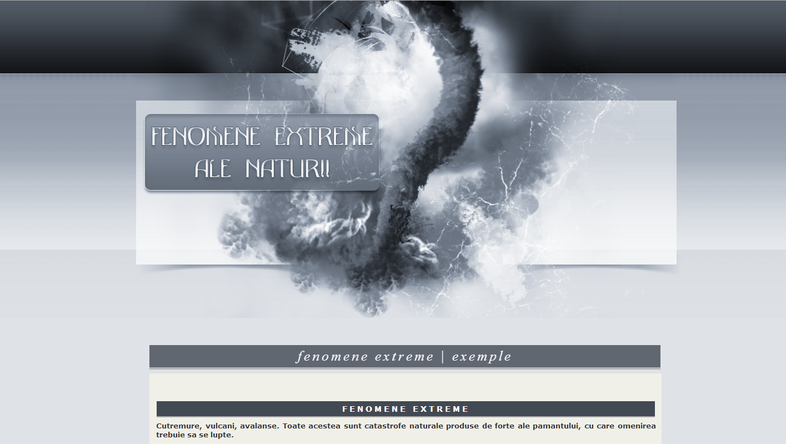

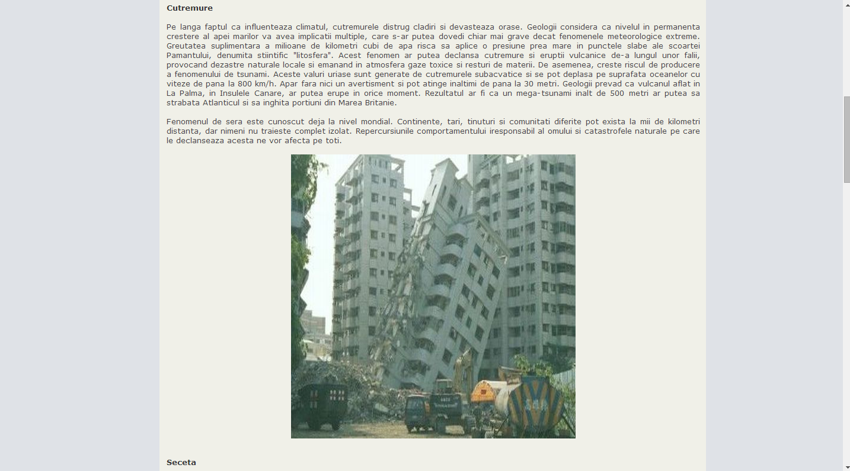

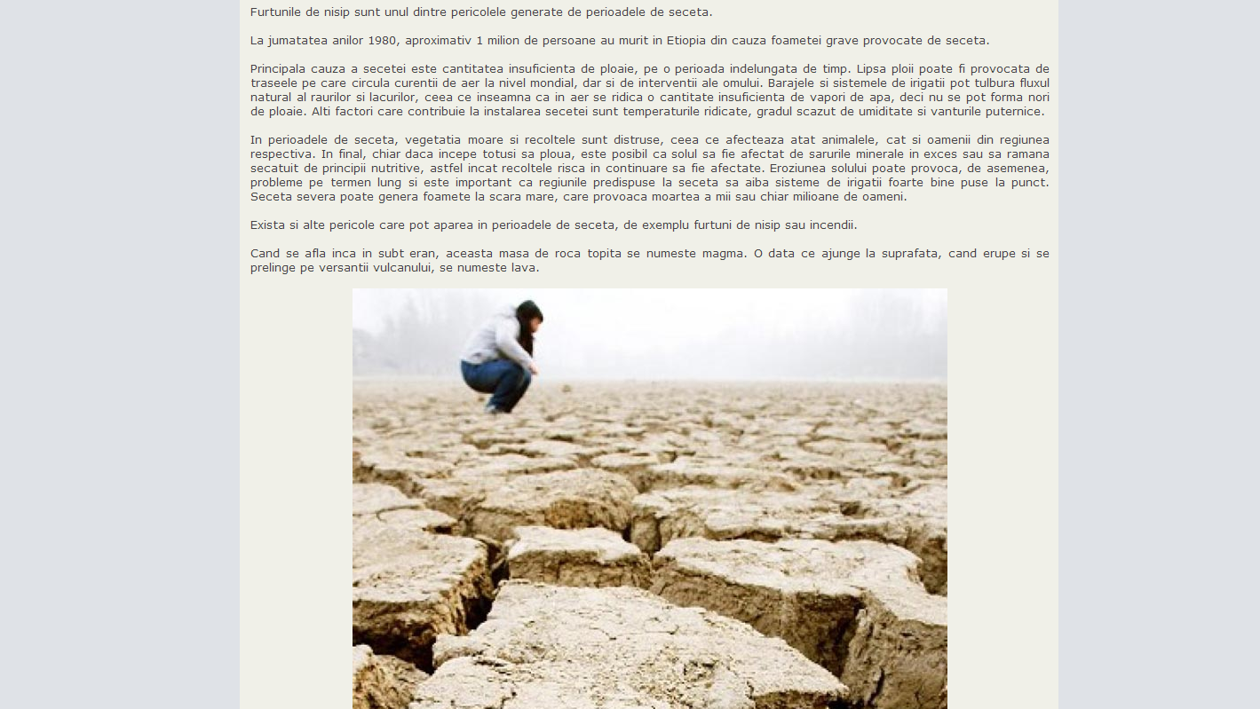

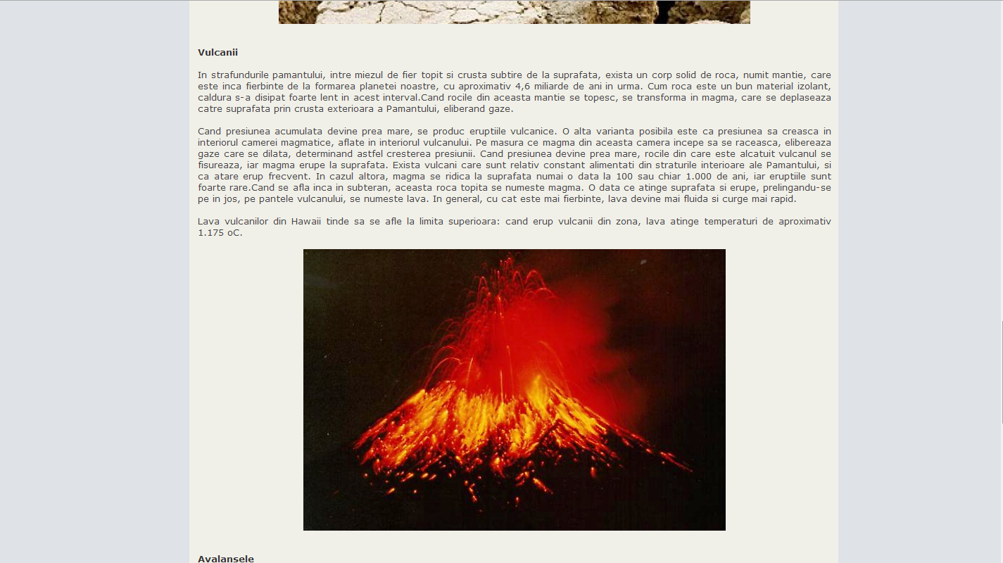

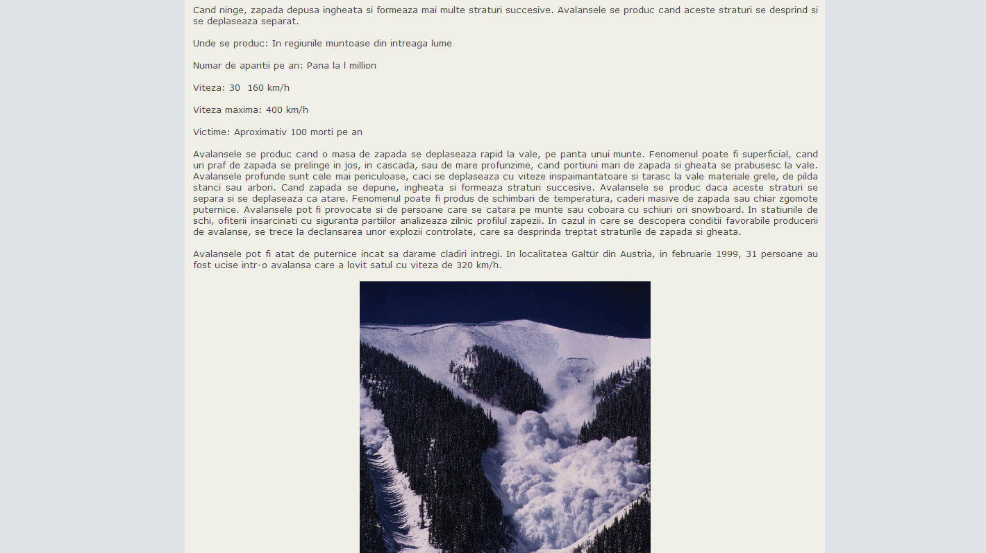



Pe prima pagină se găsește un meniu către cele doua pagini ale proiectului.



Fiecare capitol sau subcapitol este evidențiat printr-un header.



De asemenea, fiecare bloc de text este urmat de o poză sugestivă.

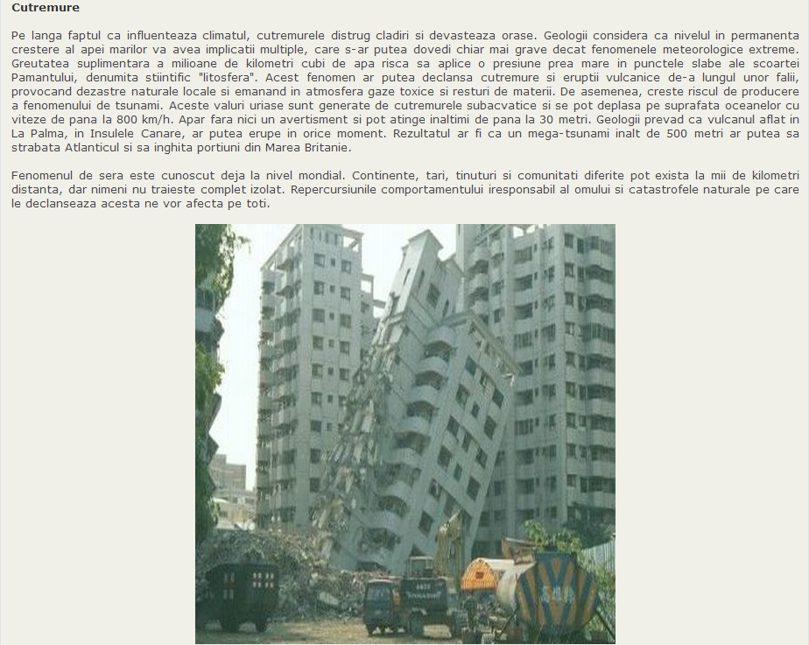

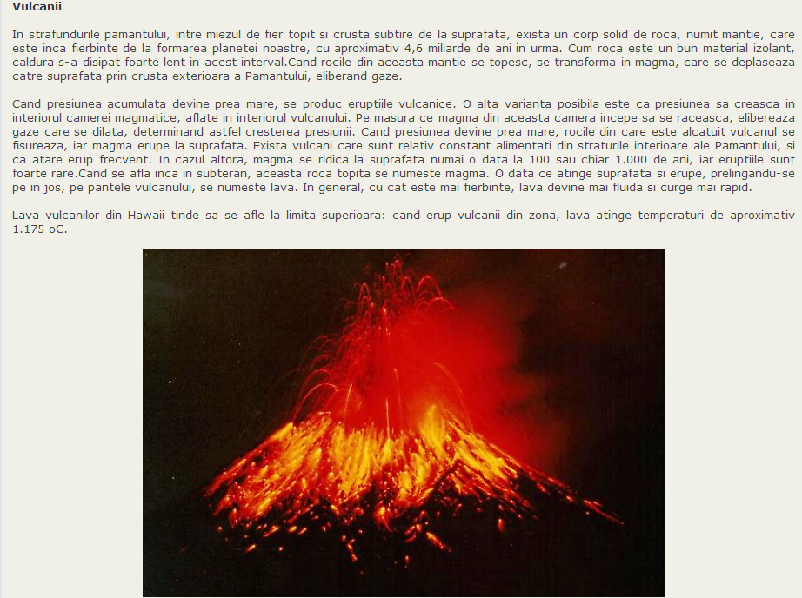

În **video.html** sunt importate două filmulețe de pe internet, unul dintre ele chiar de pe [www.youtube.com](http://www.youtube.com)

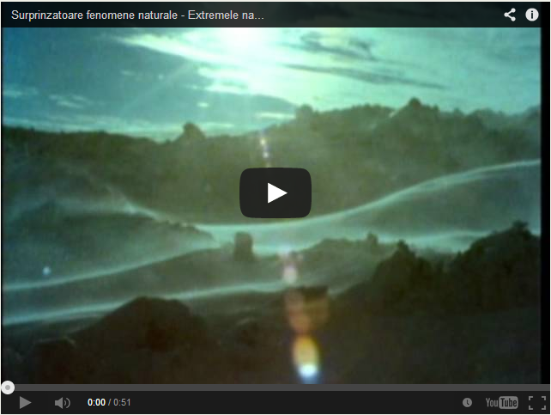

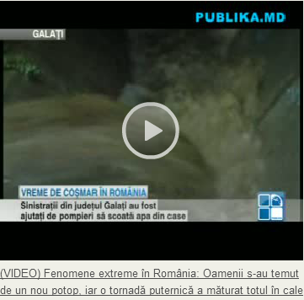

Tot în a doua pagină HTML sunt afișate diferite exemple de fenomene extreme ale naturii.

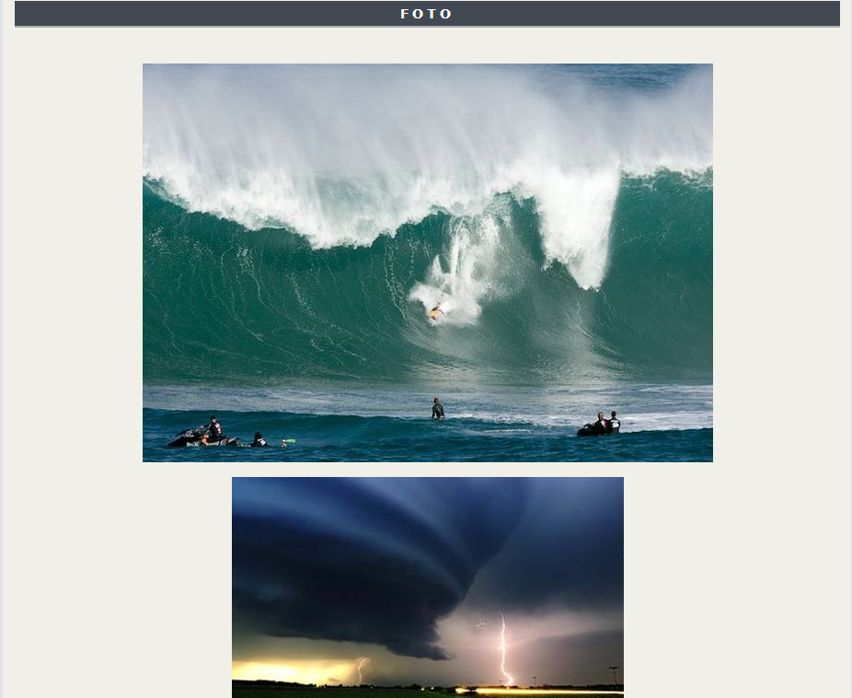

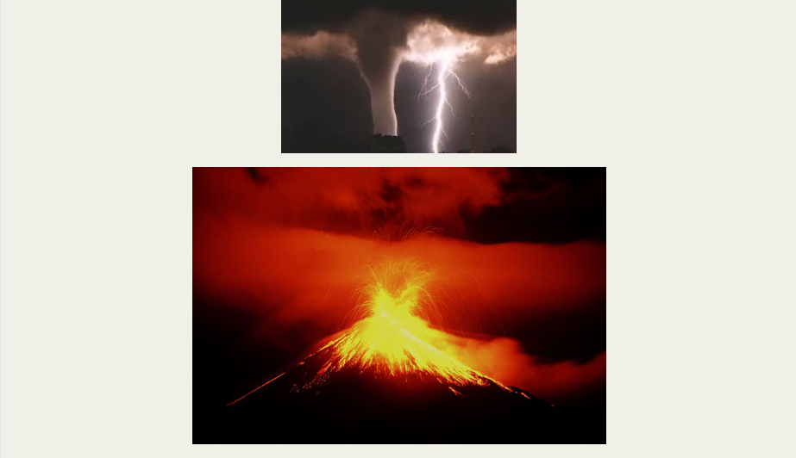

**III. LISTING**

**Index.html**

<head>

<link rel="stylesheet" type="text/css" href="style.css" />

<title>Fenomene extreme</title>

</head>

<body>

<div id="container">

<div id="header">

</div>

<div id="Pages">

<i>

<a href="index.html">Fenomene extreme</a> | <a href="video.html">Exemple</a>

</i>

</div>

<div id="content">

<h1>Fenomene extreme</h1>

<b>Cutremure, vulcani, avalanse. Toate acestea sunt catastrofe naturale produse de forte ale pamantului, cu care omenirea trebuie sa se lupte.</b><br/><br/>

<b>Cutremure</b><br/><br/>

Pe langa faptul ca influenteaza climatul, cutremurele distrug cladiri si devasteaza orase. Geologii considera ca nivelul in permanenta crestere al apei marilor va avea implicatii multiple, care s-ar putea dovedi chiar mai grave decat fenomenele meteorologice extreme. Greutatea suplimentara a milioane de kilometri cubi de apa risca sa aplice o presiune prea mare in punctele slabe ale scoartei Pamantului, denumita stiintific "litosfera". Acest fenomen ar putea declansa cutremure si eruptii vulcanice de-a lungul unor falii, provocand dezastre naturale locale si emanand in atmosfera gaze toxice si resturi de materii. De asemenea, creste riscul de producere a fenomenului de tsunami. Aceste valuri uriase sunt generate de cutremurele subacvatice si se pot deplasa pe suprafata oceanelor cu viteze de pana la 800 km/h. Apar fara nici un avertisment si pot atinge inaltimi de pana la 30 metri. Geologii prevad ca vulcanul aflat in La Palma, in Insulele Canare, ar putea erupe in orice moment. Rezultatul ar fi ca un mega-tsunami inalt de 500 metri ar putea sa strabata Atlanticul si sa inghita portiuni din Marea Britanie.<br/><br/>

Fenomenul de sera este cunoscut deja la nivel mondial. Continente, tari, tinuturi si comunitati diferite pot exista la mii de kilometri distanta, dar nimeni nu traieste complet izolat. Repercursiunile comportamentului iresponsabil al omului si catastrofele naturale pe care le declanseaza acesta ne vor afecta pe toti.<br/><br/>

<center><img src="1.jpg"/></center><br/><br/>

<b>Seceta</b><br/><br/>

Furtunile de nisip sunt unul dintre pericolele generate de perioadele de seceta.<br/><br/>

La jumatatea anilor 1980, aproximativ 1 milion de persoane au murit in Etiopia din cauza foametei grave provocate de seceta.<br/><br/>

Principala cauza a secetei este cantitatea insuficienta de ploaie, pe o perioada indelungata de timp. Lipsa ploii poate fi provocata de traseele pe care circula curentii de aer la nivel mondial, dar si de interventii ale omului. Barajele si sistemele de irigatii pot tulbura fluxul natural al raurilor si lacurilor, ceea ce inseamna ca in aer se ridica o cantitate insuficienta de vapori de apa, deci nu se pot forma nori de ploaie. Alti factori care contribuie la instalarea secetei sunt temperaturile ridicate, gradul scazut de umiditate si vanturile puternice.<br/><br/>

In perioadele de seceta, vegetatia moare si recoltele sunt distruse, ceea ce afecteaza atat animalele, cat si oamenii din regiunea respectiva. In final, chiar daca incepe totusi sa ploua, este posibil ca solul sa fie afectat de sarurile minerale in exces sau sa ramana secatuit de principii nutritive, astfel incat recoltele risca in continuare sa fie afectate. Eroziunea solului poate provoca, de asemenea, probleme pe termen lung si este important ca regiunile predispuse la seceta sa aiba sisteme de irigatii foarte bine puse la punct. Seceta severa poate genera foamete la scara mare, care provoaca moartea a mii sau chiar milioane de oameni.<br/><br/>

Exista si alte pericole care pot aparea in perioadele de seceta, de exemplu furtuni de nisip sau incendii.<br/><br/>

Cand se afla inca in subt eran, aceasta masa de roca topita se numeste magma. O data ce ajunge la suprafata, cand erupe si se prelinge pe versantii vulcanului, se numeste lava.<br/><br/>

<center><img src="2.jpg"/></center><br/><br/>

<b>Vulcanii</b><br/><br/>

In strafundurile pamantului, intre miezul de fier topit si crusta subtire de la suprafata, exista un corp solid de roca, numit mantie, care este inca fierbinte de la formarea planetei noastre, cu aproximativ 4,6 miliarde de ani in urma. Cum roca este un bun material izolant, caldura s-a disipat foarte lent in acest interval.Cand rocile din aceasta mantie se topesc, se transforma in magma, care se deplaseaza catre suprafata prin crusta exterioara a Pamantului, eliberand gaze.<br/><br/>Cand presiunea acumulata devine prea mare, se produc eruptiile vulcanice. O alta varianta posibila este ca presiunea sa creasca in interiorul camerei magmatice, aflate in interiorul vulcanului. Pe masura ce magma din aceasta camera incepe sa se raceasca, elibereaza gaze care se dilata, determinand astfel cresterea presiunii. Cand presiunea devine prea mare, rocile din care este alcatuit vulcanul se fisureaza, iar magma erupe la suprafata. Exista vulcani care sunt relativ constant alimentati din straturile interioare ale Pamantului, si ca atare erup frecvent. In cazul altora, magma se ridica la suprafata numai o data la 100 sau chiar 1.000 de ani, iar eruptiile sunt foarte rare.Cand se afla inca in subteran, aceasta roca topita se numeste magma. O data ce atinge suprafata si erupe, prelingandu-se pe in jos, pe pantele vulcanului, se numeste lava. In general, cu cat este mai fierbinte, lava devine mai fluida si curge mai rapid. <br/><br/>Lava vulcanilor din Hawaii tinde sa se afle la limita superioara: cand erup vulcanii din zona, lava atinge temperaturi de aproximativ 1.175 oC.<br/><br/>

<center><img src="3.jpg"/></center><br/><br/>

<b>Avalansele</b><br/><br/>

Cand ninge, zapada depusa ingheata si formeaza mai multe straturi succesive. Avalansele se produc cand aceste straturi se desprind si se deplaseaza separat.<br/><br/>

Unde se produc: In regiunile muntoase din intreaga lume<br/><br/>

Numar de aparitii pe an: Pana la l million<br/><br/>

Viteza: 30 – 160 km/h<br/><br/>

Viteza maxima: 400 km/h<br/><br/>

Victime: Aproximativ 100 morti pe an<br/><br/>

Avalansele se produc cand o masa de zapada se deplaseaza rapid la vale, pe panta unui munte. Fenomenul poate fi superficial, cand un praf de zapada se prelinge in jos, in cascada, sau de mare profunzime, cand portiuni mari de zapada si gheata se prabusesc la vale. Avalansele profunde sunt cele mai periculoase, caci se deplaseaza cu viteze inspaimantatoare si tarasc la vale materiale grele, de pilda stanci sau arbori.

Cand zapada se depune, ingheata si formeaza straturi succesive. Avalansele se produc daca aceste straturi se separa si se deplaseaza ca atare. Fenomenul poate fi produs de schimbari de temperatura, caderi masive de zapada sau chiar zgomote puternice. Avalansele pot fi provocate si de persoane care se catara pe munte sau coboara cu schiuri ori snowboard. In statiunile de schi, ofiterii insarcinati cu siguranta partiilor analizeaza zilnic profilul zapezii. In cazul in care se descopera conditii favorabile producerii de avalanse, se trece la declansarea unor explozii controlate, care sa desprinda treptat straturile de zapada si gheata.<br/><br/>

Avalansele pot fi atat de puternice incat sa darame cladiri intregi. In localitatea Galtür din Austria, in februarie 1999, 31 persoane au fost ucise intr-o avalansa care a lovit satul cu viteza de 320 km/h.<br/><br/>

<center><img src="4.jpg"/></center><br/><br/>

</div>

</div>

</div>

</body>

</html>

**Video.html**

<head>

<link rel="stylesheet" type="text/css" href="style.css" />

<title>Exemple</title>

</head>

<body>

<div id="container">

<div id="header">

</div>

<div id="Pages">

<i>

<a href="index.html">Fenomene extreme</a> | <a href="video.html">Exemple</a>

</i>

</div>

<div id="content">

<h1>Video</h1><br/><br/>

<center>Surprinzatoare fenomene naturale - Extremele naturii<br/><br/>

<iframe width="640" height="480" src="http://www.youtube.com/embed/z-3L4j9N6co" frameborder="0" allowfullscreen></iframe>

<br/><br/><br/>

<iframe width="360" height="350" src="http://www.publika.md/embed_iframe.php?id=2512521" border="0" scrolling="no" style="border: 0px;"></iframe></center><br/><br/>

<h1>Foto</h1><br/><br/>

<center>

<img src="5.jpg"/><br/><br/>

<img src="6.jpg"/><br/><br/>

<img src="7.jpg"/><br/><br/>

<img src="8.jpg"/><br/><br/>

<img src="9.jpg"/><br/><br/>

<img src="10.jpg"/><br/><br/></center>

</div>

</div>

</div>

</body>

</html>

IV. CONCLUZIE

În concluzie, în urma realizării acestei lucrări, îmi pot întări ideea conform căreia calamităţile naturale au efecte teribile asupra umanităţii şi reiau faptul că, în afară de minimalizarea efectelor şi reducerea numărului de victime, oamenii nu sunt capabili să facă nimic în faţa forţelor naturii.

Am dobândit cunoştinţe importante atât în domeniul geografic cât şi în ceea ce priveşte limbajul HTML şi sunt conştientă de utilitatea acestor noi informaţii pe care le deţin. Am înteles pericolul pe care il reprezintă cutremurele şi necesitatea de a fortifica oraşele şi clădirile pentru a rezista; cazurile de secetă ce duc la mii de victime ucise de foamete în zonele slab dezvoltate reprezintă fapte desprinse din realitatea zilelor în care trăim, fără a fi suficient de mediatizate şi, implicit, de cunoscute.

Vulcanii activi determină oameni să işi părăsească locuinţele, provoacă cutremure devastatoare şi cauzează morţi prin intoxicaţie cu gaze. Avalanşele, cauzând 100 de morţi anual, nu privează nicio zona montană de apariţia lor, ceea ce le face deosebit de periculoase, manifestându-se pe întreg globul de aproximativ 1 milion de ori in fiecare an.

Aceste forţe ale naturii revărsate asupra oamenilor reprezintă dovada vie a faptului că nu suntem stăpânii acestei lumi, ci doar o populam pentru perioada vieţii noastre, motiv pentru care trebuie să o îngrijim şi să o tratăm ca pe o casă, marea casă in care locuim.

**V. BIBLIOGRAFIE**

* Institutul Național pentru Fizica Pământului Protecția Antiseismică în caz de cutremur, 26 aprilie 2009
* Jurnalul Național Seceta: al cincilea cavaler al Apocalipsei, 23 iulie 2012
* Nicu Pârlog, Descoperă Cele mai puternice eruptii vulcanice din istorie, 5 mai 2010
* Gabriel Tudor, Revista Magazin